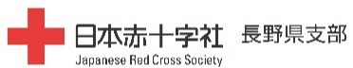
（ 別 紙 ）
赤十字水上安全法講習会 受講申込用紙

○水上安全法救助員Ⅱ養成講習
ふりがな |  | 性別
氏 名 |  | 男 ・ 女
生年月日  年齢（申込時） | 昭和・平成 年 月 日生 （ 歳） ※水上安全法救助員Ⅰ認定証保持者
現住所 | 〒 －
自宅電話  携帯電話 | （ ） －  （ ） －
メールアドレス

水上安全法救助員Ⅰ
認定証番号

本講習を何でお知りになりましたか？
日本赤十字社長野県支部

※本票の記載の個人情報について、適正な管理のうえ当該講習の事務処理のみに使用し、他の目的には使用いたしません。
※申込書はFAX受付可能です。（長野県支部ＦＡＸ番号：026-223-4181）

